1. 根據HMM ppt(pp.13)所示，其有三個狀態(i.e.,三個袋子)—S，裡面分別有兩種觀察物(i.e.,紅球與藍球)—V，狀態轉移矩陣—A，狀態觀察矩陣—B

計算求得最有可能的狀態序列為Q1=S1,Q2=S1,Q3=S2

計算如下:

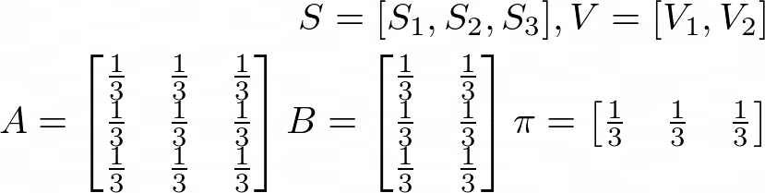

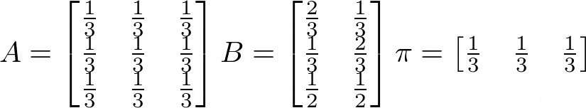

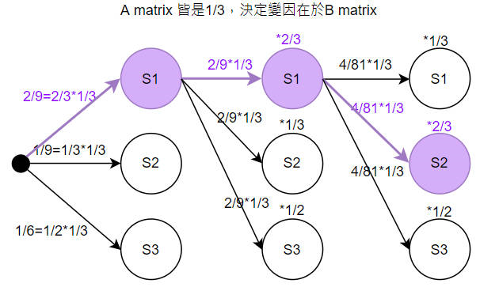

1. 畫出對於題目上的數據點的決策樹，如下圖所示:

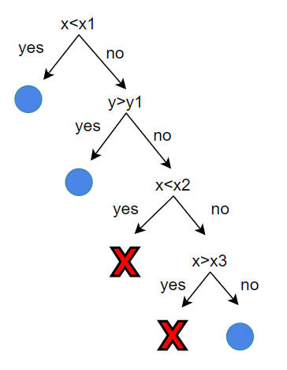

1. 驗證decision tree PPT(pp.46)的計算結果，G(gain information)=0.048 for H0(humidity)=65，以及G=0.102 for H0=80，計算過程如下(圖表附在下方):

When H0=65,

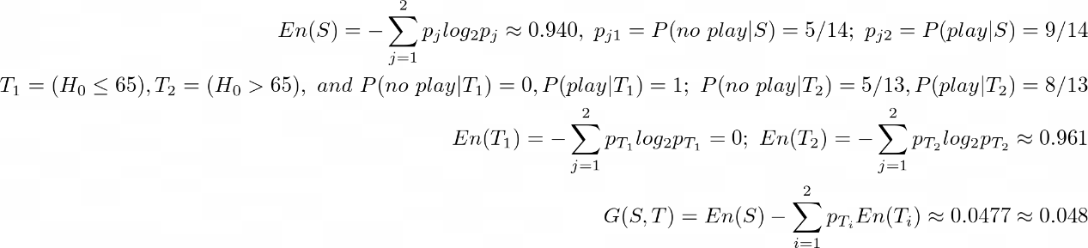

When H0=80,

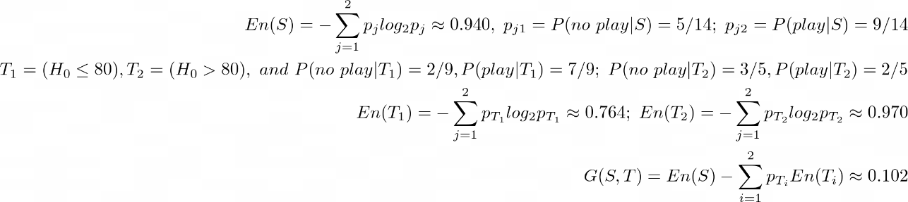

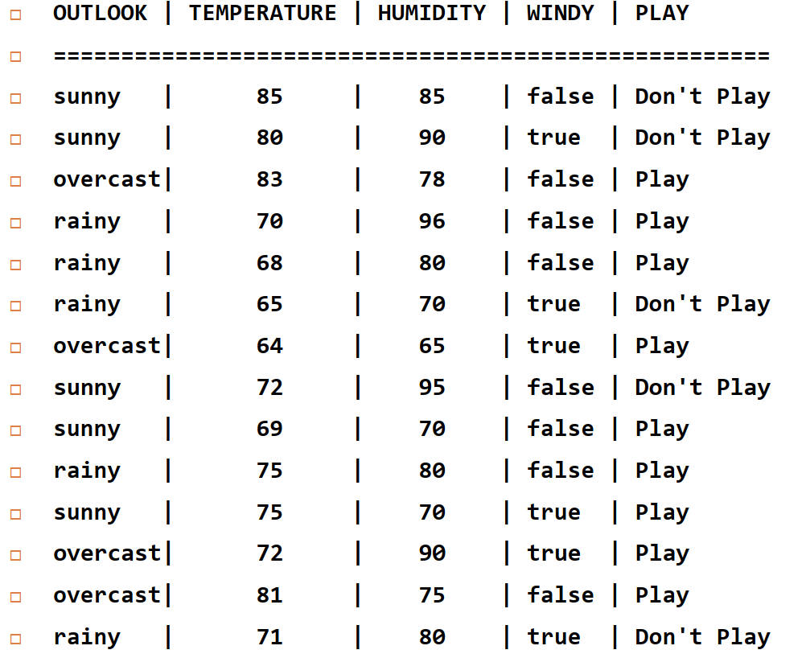

1. 程式碼附背面
2. 若在outlook=sunny, temperature=high, humidity=low, windy=no的情形下，predict的decision結果為play，程式碼及圖皆附背面。